

排污许可证
（副本）

中华人民共和国生态环境部监制
济源市生态环境局印制
持证须知
一、本证根据《排污许可管理办法（试行）》及相关文件制定和发放。
二、应当在生产经营场所内方便公众监督的位置悬挂本证正本。禁止涂改、伪造本证。禁止以出租、出借、买卖或者其他非法方式转让本证。
三、本证应当包含持证单位所有纳入排污许可管理的废水和废气排放口，未载明但排放废水和废气的，属于违法行为。
四、应当严格按照本证规定的许可事项排放污染物，并严格遵守本证中的各项管理要求。配合县级以上生态环境主管部门的工作人员进行监督检查，如实反映情况并提供有关资料。
五、应当在本证有效期届满前三十个工作日内向原核发生态环境主管部门提出延续申请本证，未提出延续申请的，核发生态环境主管部门有权依法注销本证。
六、持证单位应当在基本信息、许可事项发生变更以及存在原址改扩建建设项目或者进行排污权交易后按照《排污许可管理办法（试行）》规定的时限及时申请变更本证。
七、在排污许可证有效期内，国家和地方污染物排放标准、总量控制要求或者地方人民政府依法制定的限期达标规划、重污染天气应急预案发生变化时，持证单位应及时申请变更排污许可证。
排污许可证目录
第一册 1
一、排污单位基本情况 2
二、大气污染物排放 3
（一）有组织排放许可限值 3
（二）无组织排放许可条件 4
（三）特殊情况下许可限值 8
（四）排污单位大气排放总许可量 11
三、水污染物排放 12
（一）排放许可限值 12
四、噪声排放信息 14
五、固体废物排放信息 15
六、环境管理要求 16
（一）自行监测 16
（二）环境管理台账记录 19
（三）执行（守法）报告 19
（四）信息公开 20
（五）其他控制及管理要求 21
七、其他许可内容 21
第二册 22
八、排污单位登记信息 23
（一）主要产品及产能 23
（二）主要原辅材料及燃料 23
（三）产排污节点、污染物及污染治理设施 24
（四）排污权使用和交易信息 26
九、补充登记信息 26
十、附图和附件 27

排污许可证
副本

第一册

证书编号：914190015686154460001Q
单位名称：中国石油天然气股份有限公司河南济源古轵生态园加油站
注册地址：济源市沁园路与南环路交叉口东南角
行业类别：机动车燃油零售
生产经营场所地址：济源市沁园路与南环路交叉口东南角
统一社会信用代码：914190015686154460
法定代表人（主要负责人）：王启宇
技术负责人：郭小彬
固定电话：0391-2101960 移动电话：18739175559

有效期限：自2020年07月25日起至2023年07月24日止

发证机关：（公章）济源市生态环境局

发证日期：2020年07月25日

一、排污单位基本情况
表1 排污单位基本信息表
单位名称 | 中国石油天然气股份有限公司河南济源古轵生态园加油站 | 注册地址 |  | 济源市沁园路与南环路交叉口东南角
邮政编码 | 459000 | 生产经营场所地址 |  | 济源市沁园路与南环路交叉口东南角
行业类别 | 机动车燃油零售 | 投产日期 |  | 2011-01-18
生产经营场所中心经度 | 112º 35′ 52.01″ | 生产经营场所中心纬度 |  | 35º 3′ 29.02″
组织机构代码 |  | 统一社会信用代码 |  | 914190015686154460
技术负责人 | 郭小彬 | 联系电话 |  | 18739175559
所在地是否属于大气重点控制区 | 是 | 所在地是否属于总磷控制区 |  | 否
所在地是否属于总氮控制区 | 否 | 所在地是否属于重金属污染特别排放限值实施区域 |  | 否
是否位于工业园区 | 否 | 所属工业园区名称
是否需要改正 | 否 | 排污许可证管理类别 |  | 简化管理
主要污染物类别 | ☑废气☑废水
主要污染物种类 | □颗粒物  □SO2  □NOx  ☑VOCs  ☑其他特征污染物（气液比,液阻,密闭性） |  | ☑COD  ☑氨氮  ☑其他特征污染物（悬浮物,石油类,pH值,五日生化需氧量）
大气污染物排放形式 | □有组织  ☑无组织 | 废水污染物排放规律 |  | ☑间断排放，排放期间流量不稳定且无规律，但不属于冲击型排放
大气污染物排放执行标准名称 | 加油站大气污染物排放标准GB 20952-2007,/,大气污染物综合排放标准GB16297-1996
水污染物排放执行标准名称

二、大气污染物排放

（一）有组织排放许可限值
表2 大气污染物有组织排放
序号 | 排放口编号 | 排放口名称 |  | 污染物种类 | 许可排放浓度限值 | 许可排放速率限值  (kg/h) | 许可年排放量限值（t/a） |  |  |  |  | 承诺更加严格排放浓度限值
 |  |  |  |  |  |  | 第一年 | 第二年 | 第三年 | 第四年 | 第五年 | 承诺更加严格排放浓度限值
主要排放口
主要排放口合计
  颗粒物 | / | / | / | / | / | /
  SO2 | / | / | / | / | / | /
  NOx | / | / | / | / | / | /
  VOCs | / | / | / | / | / | /
一般排放口
一般排放口合计
  颗粒物 | / | / | / | / | / | /
  SO2 | / | / | / | / | / | /
  NOx | / | / | / | / | / | /
  VOCs | / | / | / | / | / | /
全厂有组织排放总计
全厂有组织排放总计
  颗粒物 | / | / | / | / | /
  SO2 | / | / | / | / | /
  NOx | / | / | / | / | /
  VOCs | / | / | / | / | /

主要排放口备注信息
/
一般排放口备注信息
/
全厂有组织排放总计备注信息
/

（二）无组织排放许可条件
表3 大气污染物无组织排放
序号 | 生产设施编号/无组织排放编号 | 产污环节 | 污染物种类 | 主要污染防治措施 | 国家或地方污染物排放标准 |  | 其他信息 | 年许可排放量限值（t/a） |  |  |  |  | 申请特殊时段许可排放量限值
 |  |  |  |  | 名称 | 浓度限值 | 其他信息 | 第一年 | 第二年 | 第三年 | 第四年 | 第五年 | 申请特殊时段许可排放量限值
1 | 厂界 |  | 挥发性有机物 | / | 大气污染物综合排放标准GB16297-1996 | 4.0mg/Nm3 | 按照《关于全省工业企业挥发性有机物专项治理工作中排放建议值的通知》（豫环攻坚办【2017】162号文）。承诺厂界执行浓度限值：2.0mg/m3 | / | / | / | / | / | /mg/Nm3
2 | MF0003 | 储罐挥发 | 挥发性有机物 | 油气处理装置 | / | /mg/Nm3 | / | / | / | / | / | / | /mg/Nm3
3 | MF0003 | 储罐挥发 | 挥发性有机物 | 卸油油气回收系统 | / | /mg/Nm3 | / | / | / | / | / | / | /mg/Nm3
4 | MF0001 | 储罐挥发 | 挥发性有机物 | 油气处理装置 | / | /mg/Nm3 | / | / | / | / | / | / | /mg/Nm3
5 | MF0002 | 储罐挥发 | 挥发性有机物 | 卸油油气回收系统 | / | /mg/Nm3 | / | / | / | / | / | / | /mg/Nm3
6 | MF0002 | 储罐挥发 | 挥发性有机物 | 油气处理装置 | / | /mg/Nm3 | / | / | / | / | / | / | /mg/Nm3
7 | MF0001 | 储罐挥发 | 挥发性有机物 | 卸油油气回收系统 | / | /mg/Nm3 | / | / | / | / | / | / | /mg/Nm3
8 | MF0006 | 加油枪挥发 | 挥发性有机物 | 加油油气回收系统 | / | /mg/Nm3 | / | / | / | / | / | / | /mg/Nm3
9 | MF0007 | 加油枪挥发 | 挥发性有机物 | 加油油气回收系统 | / | /mg/Nm3 | / | / | / | / | / | / | /mg/Nm3
10 | MF0005 | 加油枪挥发 | 挥发性有机物 | 加油油气回收系统 | / | /mg/Nm3 | / | / | / | / | / | / | /mg/Nm3
11 | MF0009 | 加油油气回收系统 | 气液比 | 加油油气回收系统 | 加油站大气污染物排放标准GB 20952-2007 | /mg/Nm3 | 气液比均应在大于等于1.0和小于等于1.2和范围内，但对气液比进行检测时的检测值应符合技术评估报告给出的范围。 | / | / | / | / | / | /mg/Nm3
12 | MF0010 | 油气回收系统 | 液阻 | 卸油油气回收系统,加油油气回收系统 | 加油站大气污染物排放标准GB 20952-2007 | 155Pa | 通入氮气流量38.0L/min时执行该标准 | / | / | / | / | / | /Pa
13 | MF0010 | 油气回收系统 | 密闭性 | 卸油油气回收系统,加油油气回收系统 | 加油站大气污染物排放标准GB 20952-2007 | /Pa | / | / | / | / | / | / | /Pa
14 | MF0010 | 油气回收系统 | 液阻 | 卸油油气回收系统,加油油气回收系统 | 加油站大气污染物排放标准GB 20952-2007 | 90Pa | 通入氮气流量28.0L/min时执行该标准 | / | / | / | / | / | /Pa
15 | MF0010 | 油气回收系统 | 液阻 | 卸油油气回收系统,加油油气回收系统 | 加油站大气污染物排放标准GB 20952-2007 | 40Pa | 通入氮气流量18.0L/min时执行该标准。 | / | / | / | / | / | /Pa

全厂无组织排放总计
全厂无组织排放总计
  颗粒物 | / | / | / | / | / | /
  SO2 | / | / | / | / | / | /
  NOx | / | / | / | / | / | /
  VOCs | / | / | / | / | / | /

（三）特殊情况下许可限值
表4 特殊情况下大气污染物有组织排放
排放口类型 | 污染物种类 | 许可排放时段 | 许可排放浓度限值 | 许可日排放量限值（kg/d） | 许可月排放量限值（t/m）
环境质量限期达标规划要求
主要排放口
  颗粒物 | / | / | / | /
  SO2 | / | / | / | /
  NOx | / | / | / | /
  VOCs | / | / | / | /
一般排放口
  颗粒物 | / | / | / | /
  SO2 | / | / | / | /
  NOx | / | / | / | /
  VOCs | / | / | / | /
无组织排放
  颗粒物 | / | / | / | /
  SO2 | / | / | / | /
  NOx | / | / | / | /
  VOCs | / | / | / | /
全厂合计
  颗粒物 | / | / | / | /
  SO2 | / | / | / | /
  NOx | / | / | / | /
  VOCs | / | / | / | /
重污染天气应对要求
主要排放口
  颗粒物 | / | / | / | /
  SO2 | / | / | / | /
  NOx | / | / | / | /
  VOCs | / | / | / | /
一般排放口
  颗粒物 | / | / | / | /
  SO2 | / | / | / | /
  NOx | / | / | / | /
  VOCs | / | / | / | /
无组织排放
  颗粒物 | / | / | / | /
  SO2 | / | / | / | /
  NOx | / | / | / | /
  VOCs | / | / | / | /
全厂合计
  颗粒物 | / | / | / | /
  SO2 | / | / | / | /
  NOx | / | / | / | /
  VOCs | / | / | / | /

冬季污染防治其他备注信息
/
其他特殊情况备注信息
/
注：特殊情况指环境质量限期达标规划、重污染天气应对等对排污单位有更加严格的排放控制要求的情况

（四）排污单位大气排放总许可量
表5 企业大气排放总许可量
序号 | 污染物种类 | 第一年（t/a） | 第二年（t/a） | 第三年（t/a） | 第四年（t/a） | 第五年（t/a）
1 | 颗粒物 | / | / | / | / | /
2 | SO2 | / | / | / | / | /
3 | NOx | / | / | / | / | /
4 | VOCs | / | / | / | / | /

企业大气排放总许可量备注信息
/

注：“全厂合计”指的是，“全厂有组织排放总计”与“全厂无组织排放总计”之和数据、全厂总量控制指标数据两者取严。

三、水污染物排放

（一）排放许可限值
表6 废水污染物排放
序号 | 排放口编号 | 排放口名称 |  | 污染物种类 | 许可排放浓度限值 | 许可年排放量限值（t/a）
 |  |  |  |  |  | 第一年 | 第二年 | 第三年 | 第四年 | 第五年
主要排放口
主要排放口合计
  CODcr
  氨氮
一般排放口
一般排放口合计
  CODcr
  氨氮
全厂排放口总计
全厂排放口总计
  CODcr | / | / | / | / | /
  氨氮 | / | / | / | / | /

主要排放口备注信息
/
一般排放口备注信息
/
全厂排放口备注信息
/
注：“全厂排放口总计”指的是，主要排放口合计数据、全厂总量控制指标数据两者取严。

四、噪声排放信息
表7 噪声排放信息
噪声类别 | 生产时段 |  | 执行排放标准名称 | 厂界噪声排放限值 |  | 备注
噪声类别 | 昼间 | 夜间 | 执行排放标准名称 | 昼间,dB(A) | 夜间,dB(A) | 备注
稳态噪声 | 06至22 | 22至06 | 《工业企业厂界环境噪声排放标准》（GB12348-2008） | 60 | 50 | /
频发噪声 | 否 | 否
偶发噪声 | 否 | 否

五、固体废物排放信息
表8 固体废物排放信息
固体废物排放信息
序号 | 固体废物来源 | 固体废物名称 |  | 固体废物种类 | 固体废物类别 | 固体废物描述 | 固体废物产生量（t/a） | 处理方式 |  | 处理去向 |  |  |  |  |  |  | 其他信息
 |  |  |  |  |  |  |  |  |  | 自行贮存量（t/a） | 自行利用（t/a） | 自行处置（t/a） | 转移量（t/a） |  |  | 排放量（t/a） | 其他信息
 |  |  |  |  |  |  |  |  |  |  |  |  | 委托利用量 | 委托处置量 |  | 排放量（t/a） | 其他信息
1 | 储罐区 | 清罐废水 | 其它固体废物（含半液态、液态废物） | 危险废物 | 含油废水 | 0.05 | 委托处置 | / | / | / | / | 0.05 | / | 每五年清理一次（根据油品品质情况决定），目前未清理过。
2 | 储罐区 | 油罐底泥 | 危险废物 | 危险废物 | 油状物质 | 0.005 | 委托处置 | / | / | / | / | 0.005 | / | 每五年清理一次（根据油品品质情况决定），目前未清理过。

委托利用、委托处置
序号 |  |  | 固体废物来源 |  |  | 固体废物名称 |  |  | 固体废物类别 |  |  | 委托单位名称 |  |  | 危险废物利用和处置单位危险废物经营许可证编号
1 | 储罐区 | 清罐废水 | 危险废物 | 洛阳德正废弃资源再利用有限公司 | 豫环许可危废字104号
2 | 储罐区 | 油罐底泥 | 危险废物 | 洛阳德正废弃资源再利用有限公司 | 豫环许可危废字104号

自行处置
序号 |  |  |  | 固体废物来源 |  |  | 固体废物名称 |  |  |  | 固体废物类别 |  |  | 自行处置描述

六、环境管理要求

（一）自行监测
表9 自行监测及记录表
序号 | 污染源  类别/监测类别 | 排放口编号/监测点位 | 排放口名称/监测点位名称 | 监测内容 | 污染物名称 | 监测设施 | 自动监测是否联网 | 自动监测仪器名称 | 自动监测设施安装位置 | 自动监测设施是否符合安装、运行、维护等管理要求 | 手工监测采样方法及个数 | 手工监测  频次 | 手工测定方法 | 其他信息
1 | 废气 | MF0010 |  |  | 密闭性 | 手工 |  |  |  |  | 密闭性检测方法 | 1次/季 | 按加油站大气污染物排放标准附录B进行测定 | 根据《河南省生态环境厅关于进一步加强汽油储油库、加油站、油罐车油气污染防治工作的通知》豫环文【2019】109号）的要求，至少每季度开展一次油气回收系统的检测
2 | 废气 | MF0010 |  |  | 液阻 | 手工 |  |  |  |  | 液阻检测方法 | 1次/季 | 按加油站大气污染物排放标准附录A进行测定
3 | 废气 | MF0010 |  |  | 气液比 | 手工 |  |  |  |  | 气液比检测方法 | 1次/季 | 按加油站大气污染物排放标准附录C进行测定
4 | 废气 | 厂界 |  | 温度,气压,风速,风向 | 挥发性有机物 | 手工 |  |  |  |  | 连续采样 | 1次/年 | 固定污染源排气中非甲烷总烃的测定 气相色谱法HJ/T 38-1999 | 挥发性有机物以非甲烷总烃进行表征

监测质量保证与质量控制要求:
我站手工监测项目委托社会监测机构监测，并对受委托的社会监测机构进行确认。受委托的社会监测机构按照《排污单位自行监测技术指南总则》（HJ819-2017）、环境监测技术规范和计量认证质量保证、质量控制要求，建立监测质量管理体系，从仪器设备校准检定、实验试剂及标准物质使用管理、监测人员录用培训考核管理、实验室环境控制、监测方法技术能力验证、各类原始记录受控管理、质量保证与质量控制、监测数据处理与审核等方面做好进行质量保证和质量控制工作，确保数据质量客观、真实、准确。
监测数据记录、整理、存档要求:
手工监测的记录按照 《排污单位自行监测技术指南总则》（HJ819-2017）、《排污单位环境管理台账及排污许可证执行报告技术规范（总则）（试行）》（HJ944-2018）和《污染源自动监控设施运行管理办法》（环发[2008]6号）执行，建立和保存采样、送样、仪器使用、分析测试、监测报告、自动监测设备运维等各项记录，监测期间应同步记录与排污许可证中污染物排放相关的生产运行、污染治理设施运行、固体废物产生及处理情况等相关信息。手工监测的记录和自动监测运行维护记录保存至少3年。

（二）环境管理台账记录
表10 环境管理台账记录表
序号 | 类别 | 记录内容 | 记录频次 | 记录形式 | 其他信息
1 | 监测记录信息 | 手工监测日期、采样及测定方法、监测结果等。 | 1次/年 | 电子台账+纸质台账 | 其他信息保存不少于3年
2 | 生产设施运行管理信息 | 加油过程中的油品种类和销售量等，及卸油过程的卸油时间、油品种类、油品来源、卸油方式和卸油量等。 | 1次/季 | 电子台账+纸质台账 | 其他信息保存不少于3年
3 | 污染防治设施运行管理信息 | 按照设施类别分别记录设施的实际运行相关参数和维护记录。1.有组织废气治理设施设施运行时间、运行参数等；2.无组织废气排放控制记录措施执行情况，包括储罐、加油枪的维护、保养、检查等运行管理情况及放空阀开关情况等；3.污染治理运维记录，包括设施是否正常运行、故障原因、维护过程、检查人、检查日期及班次等。 | 1次/季，若污染治理设施出现异常情况，按照工况期记录：1次/工况期。 | 电子台账+纸质台账 | 其他信息保存不少于3年

（三）执行（守法）报告
表11 执行（守法）报告信息表
序号 | 主要内容 | 上报频次 | 其他信息
1 | 具体内容要求参见H944。表格形式参见附录E。年度执行报告内容应包括排污单位基本信息、污染治理设施运行情况、自行监测情况、环境管理台账情况、实际排放情况及合规判定分析、信息公开情况、排污单位内部环境管理体系建设与运行情况、其他排污许可证规定的内容执行情况、其他需要说明的问题、结论、附件附图要求。具体内容要求参见H944。表格形式参见附录E。 | 年报 | 排污单位应每年提交一次排污许可证年度执行报告，于次年一月底前提交至有核发权的生态环境主管部门。提交年度执行报告时，可免报当季度执行报告。对于持证时间超过三个月的年度，报告周期为当年全年(自然年)：对于持证时间不足三个月的年度，当年可不提交年度执行报告，排污许可证执行情况纳入下一年度执行报告。

（四）信息公开
表12 信息公开表
序号 | 公开方式 | 时间节点 | 公开内容 | 其他信息
1 | 通过其网站、企业事业单位环境信息公开平台或者当地报刊等便于公众知晓的方式公开环境信息，同时可以采取以下一种或者几种方式予以公开：（一）公告或者公开发行的信息专刊；（二）广播、电视等新闻媒体；（三）信息公开服务、监督热线电话；（四）本单位的资料索取点、信息公开栏、信息亭、电子屏幕、电子触摸屏等场所或者设施；（五）其他便于公众及时、准确获得信息的方式 | 按时公开，及时更新。 | 1.基础信息，包括单位名称、组织机构代码、法定代表人、生产地址、联系方式，以及生产经营和管理服务的主要内容、产品及规模； 2.排污信息，包括主要污染物及特征污染物的名称、排放方式、排放口数量和分布情况、排放浓度和总量、超标情况，以及执行的污染物排放标准、核定的排放总量； 3.防治污染设施的建设和运行情况； 4.建设项目环境影响评价及其他环境保护行政许可情况； 5.突发环境事件应急预案； 6.季度、半年及年度排污许可证执行报告中相关内容； 7.其他应当公开的环境信息。 | 企业事业单位应当建立健全本单位环境信息公开制度，按照《企业事业单位环境信息公开办法》、《国家重点监控企业自行监测及信息公开办法》和《排污许可管理办法》等要求对本单位环境信息进行公开。

（五）其他控制及管理要求

一、固废管理要求：1.对产生的固体废物及时进行申报登记，建立管理台帐，明确专管人员，完善固体废物管理制度，加强日常管理，依法依规进行处置，严禁对环境造成污染。2.对产生的危险废物，按规定制定危险废物管理计划，并向环保行政主管部门申报备案。危险废物台帐需要保存10年以上，转移危险废物，必须严格执行危险废物移联单制度。二、如有新的标准和规定实施，按照新的标准和规定执行。三、应急管理要求：《突发环境事件应急预案》须按照《企事业单位突发环境事件应急预案备案管理办法（试行）》的相关规定向环保部门备案；重污染天气预警期间，按照不同预警级别，严格落实限停产措施。

七、其他许可内容

/

排污许可证
副本

第二册
证书编号：914190015686154460001Q
单位名称：中国石油天然气股份有限公司河南济源古轵生态园加油站
注册地址：济源市沁园路与南环路交叉口东南角
行业类别：机动车燃油零售
生产经营场所地址：济源市沁园路与南环路交叉口东南角
统一社会信用代码：914190015686154460
法定代表人（主要负责人）：王启宇
技术负责人：郭小彬
固定电话：0391-2101960 移动电话：18739175559

有效期限：自2020年07月25日起至2023年07月24日止

发证机关：（公章）济源市生态环境局

发证日期：2020年07月25日

八、排污单位登记信息

（一）主要产品及产能
表13 主要产品及产能信息表
序号 | 主体工程 | 生产设施名称 | 生产设施编号 | 设施参数 |  |  |  | 其他设施信息
 |  |  |  | 参数名称 | 计量单位 | 设计值 | 其他设施参数信息 | 其他设施信息
1 | 储罐区 | 柴油储罐 | MF0004 | 公称容积 | m3 | 30 | 双层油罐 | /
1 | 储罐区 | 乙醇汽油储罐 | MF0001 | 公称容积 | m3 | 30 | 双层油罐 | /
1 | 储罐区 | 乙醇汽油储罐 | MF0002 | 公称容积 | m3 | 30 | 双层油罐 | /
1 | 储罐区 | 乙醇汽油储罐 | MF0003 | 公称容积 | m3 | 30 | 双层油罐 | /
1 | 加油区 | 柴油加油机 | MF0008 | 加油枪个数 | 个 | 2 | 双泵双枪 | /
1 | 加油区 | 汽油加油机 | MF0005 | 加油枪个数 | 个 | 4 | 双泵四枪 | /
1 | 加油区 | 汽油加油机 | MF0006 | 加油枪个数 | 个 | 2 | 双泵双枪 | /
1 | 加油区 | 汽油加油机 | MF0007 | 加油枪个数 | 个 | 2 | 双泵双枪 | /

（二）主要原辅材料及燃料
表14 主要原辅材料及燃料信息表
序号 | 种类（1） | 名称（2） | 设计年使用量 | 计量单位（3） | 有毒有害物质成分 | 有毒有害成分及占比（%） | 其他信息
原料及辅料
1 | 辅料 | 柴油 | 146 | t
1 | 辅料 | 乙醇汽油 | 730 | t

燃料
序号 | 燃料名称 | 灰分(%) | 硫分(%) | 挥发分(%) | 热值(MJ/kg、  MJ/m³) | 年最大使用量（万t/a、万m³/a） | 其他信息

（三）产排污节点、污染物及污染治理设施
表15 废气产排污节点、污染物及污染治理设施信息表
序号 | 生产设施编号 | 生产设施名称（1） | 对应产污环节名称（2） | 污染物种类（3） | 排放形式（4） | 污染治理设施 |  |  |  |  |  |  |  |  | 有组织排放口编号（6） | 有组织排放口名称 | 排放口设置是否符合要求（7） | 排放口类型 | 其他信息
 |  |  |  |  |  | 污染治理设施编号 | 污染治理设施名称（5） | 污染治理设施工艺 | 治理设施参数名称 | 设计值 | 计量单位 | 其他污染治理设施参数信息 | 是否为可行技术 | 污染治理设施其他信息
1 | MF0001 | 乙醇汽油储罐 | 储罐挥发 | 挥发性有机物 | 无组织 | TA001 | 油气处理装置 | 油气平衡 |  |  |  |  | 是 | / |  |  |  |  | /
1 | MF0001 | 乙醇汽油储罐 | 储罐挥发 | 挥发性有机物 | 无组织 | TA002 | 卸油油气回收系统 | 油气平衡 |  |  |  |  | 是 | / |  |  |  |  | /
1 | MF0002 | 乙醇汽油储罐 | 储罐挥发 | 挥发性有机物 | 无组织 | TA001 | 油气处理装置 | 油气平衡 |  |  |  |  | 是 | / |  |  |  |  | /
1 | MF0002 | 乙醇汽油储罐 | 储罐挥发 | 挥发性有机物 | 无组织 | TA003 | 卸油油气回收系统 | 油气平衡 |  |  |  |  | 是 | / |  |  |  |  | /
1 | MF0003 | 乙醇汽油储罐 | 储罐挥发 | 挥发性有机物 | 无组织 | TA001 | 油气处理装置 | 油气平衡 |  |  |  |  | 是 | / |  |  |  |  | /
1 | MF0003 | 乙醇汽油储罐 | 储罐挥发 | 挥发性有机物 | 无组织 | TA004 | 卸油油气回收系统 | 油气平衡 |  |  |  |  | 是 | / |  |  |  |  | /
1 | MF0005 | 汽油加油机 | 加油枪挥发 | 挥发性有机物 | 无组织 | TA005 | 加油油气回收系统 | 油气回收 |  |  |  |  | 是 | / |  |  |  |  | /
1 | MF0006 | 汽油加油机 | 加油枪挥发 | 挥发性有机物 | 无组织 | TA006 | 加油油气回收系统 | 油气回收 |  |  |  |  | 是 | / |  |  |  |  | /
1 | MF0007 | 汽油加油机 | 加油枪挥发 | 挥发性有机物 | 无组织 | TA007 | 加油油气回收系统 | 油气回收 |  |  |  |  | 是 | / |  |  |  |  | /

表16 废水类别、污染物及污染治理设施信息表
序号 | 废水类别（1） | 污染物种类（2） | 污染防治设施 |  |  |  |  | 排放去向 | 排放方式 | 排放规律（4） | 排放口编号（6） | 排放口名称 | 排放口设置是否符合要求（7） | 排放口类型 | 其他信息
序号 | 废水类别（1） | 污染物种类（2） | 污染防治设施编号 | 污染防治设施名称（5） | 污染防治设施工艺 | 是否为可行技术 | 污染防治设施其他信息
1 | 生活污水 | 化学需氧量,氨氮（NH3-N）,悬浮物,石油类,pH值,五日生化需氧量 | TW001 | 化粪池 | 沉淀 | 是 | / | 进入城市污水处理厂 | 无 | 间断排放，排放期间流量不稳定且无规律，但不属于冲击型排放 |  |  |  |  | 进入济源第二污水处理厂

（四）排污权使用和交易信息
/
注：如发生排污权交易，需要载明；如果未发生交易，无需载明。

九、补充登记信息
其他需要说明的信息
/

十、附图和附件
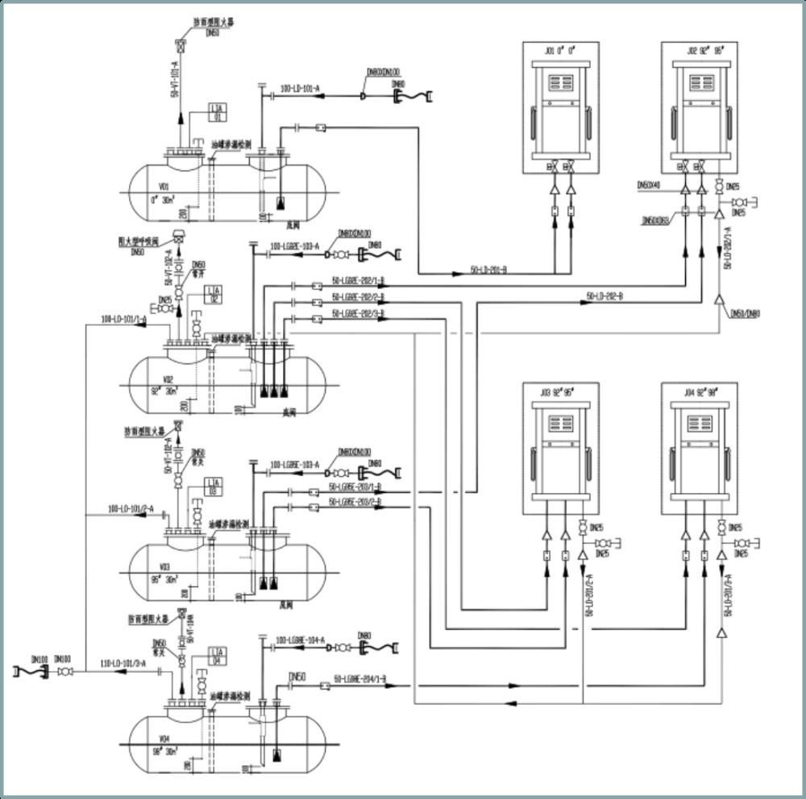
图1 生产工艺流程图
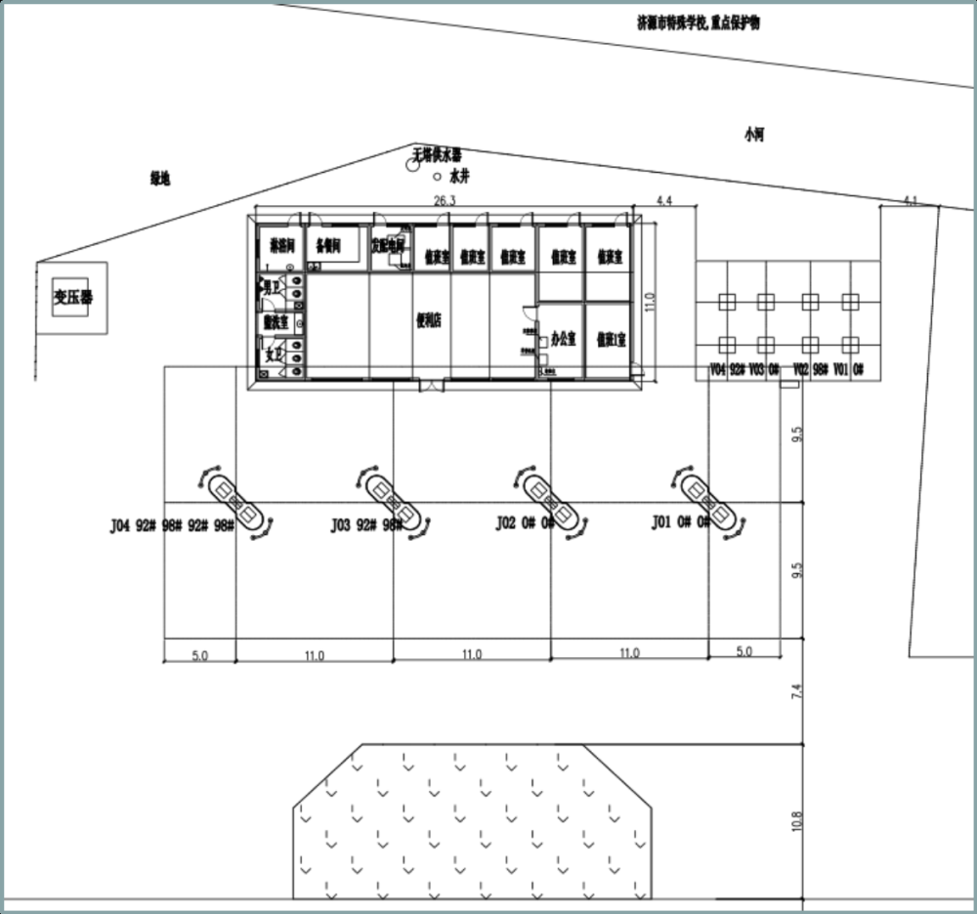
图2 生产厂区总平面布置图
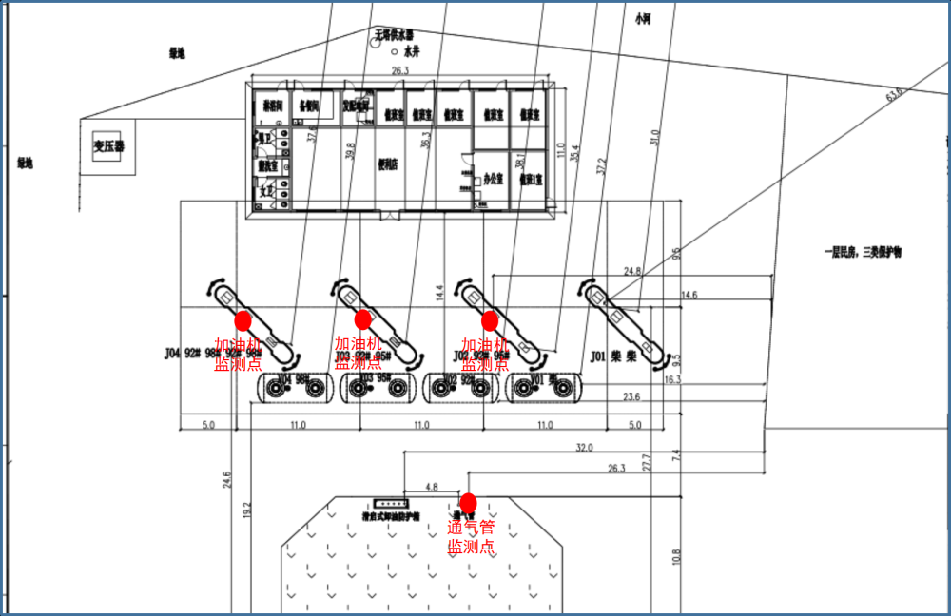
图3 监测点位示意图
排污许可编码对照表
1 生产设施编码对照表
生产设施许可编号 | 生产设施企业内部编号 | 生产设施名称 | 主要生产单元名称 | 主要工艺名称
MF0001 | MF001 | 乙醇汽油储罐 | 储罐区
MF0002 | MF002 | 乙醇汽油储罐 | 储罐区
MF0003 | MF003 | 乙醇汽油储罐 | 储罐区
MF0004 | MF004 | 柴油储罐 | 储罐区
MF0005 | MF005-MF008 | 汽油加油机 | 加油区
MF0006 | MF009-MF010 | 汽油加油机 | 加油区
MF0007 | MF011-MF012 | 汽油加油机 | 加油区
MF0008 | MF013-MF014 | 柴油加油机 | 加油区

2.1 废气污染治理设施编码对照表
污染治理设施许可编号 | 污染治理设施企业内部编号 | 污染治理设施名称 | 污染治理设施工艺
TA001 | TA001 | 油气处理装置 | 油气平衡
TA002 | TA002 | 卸油油气回收系统 | 油气平衡
TA003 | TA003 | 卸油油气回收系统 | 油气平衡
TA004 | TA004 | 卸油油气回收系统 | 油气平衡
TA005 | TA005-TA006 | 加油油气回收系统 | 油气回收
TA006 | TA007-TA008 | 加油油气回收系统 | 油气回收
TA007 | TA009-TA010 | 加油油气回收系统 | 油气回收

2.2 废水污染治理设施编码对照表
污染治理设施许可编号 | 污染治理设施企业内部编号 | 污染治理设施名称 | 污染治理设施工艺
TW001 | TW001 | 化粪池 | 沉淀

3.1 废气排放口编码对照表
排放口许可编号 | 排放口企业内部编号 | 排放口名称 | 排放口类型

3.2 废水排放口编码对照表
排放口许可编号 | 排放口企业内部编号 | 排放口名称 | 排放口类型

4无组织排放编码对照表
无组织排放许可编号 | 无组织排放企业内部编号 | 产污环节
MF0001 | MF001 | 储罐挥发
MF0002 | MF002 | 储罐挥发
MF0003 | MF003 | 储罐挥发
MF0005 | MF005-MF008 | 加油枪挥发
MF0006 | MF009-MF010 | 加油枪挥发
MF0007 | MF011-MF012 | 加油枪挥发
MF0009 | 加油枪 | 加油油气回收系统
MF0010 | 油气回收系统 | 油气回收系统

